Coloquem suas questões onde @NOME indica, pf. fica mais facil de ajudar.  
Antes de colocar uma questão verifique se outra pessoa tem a mesma ou Marque a pessoa pra ‘batermos’ as respostas  
Buenas  
@Alan

Ok @Franck

1. Se você estiver desenvolvendo uma aplicação de streaming de vídeo aonde o tráfego de vídeo deve ser enviado via multicast para um grupo de destinos, qual protocolo de transporte você utilizaria?

Escolha uma opção:

a. TCP

**b. UDP**

UDP. TCP não é bom pra multimidia

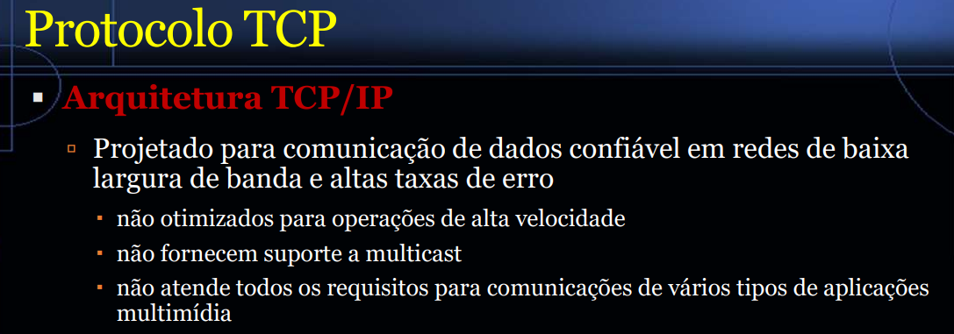(segundo ponto)

4. Qual das alternativas abaixo **NÃO** pode ser considerada uma das vantagens do IPv6 para a transmissão de áudio e vídeo?

Escolha uma opção:

**a. Graças aos avanços na especificação do IPv6, permite que as redes IPv6 consigam garantir taxa de bits para as aplicações baseadas em streaming.**

b. Tem potencial de reduzir o atraso na transmissão em redes WAN devido a melhorias no roteamento de pacotes.

c. Implementa mecanismos facilitando a continuidade das sessões de comunicação quando o usuário utiliza redes móveis.

d. A redução da carga de processamento nos roteadores (devido a exclusão de alguns campos do cabeçalho se comparado com o IPv4) contribuem para a redução do atraso fim-a-fim.

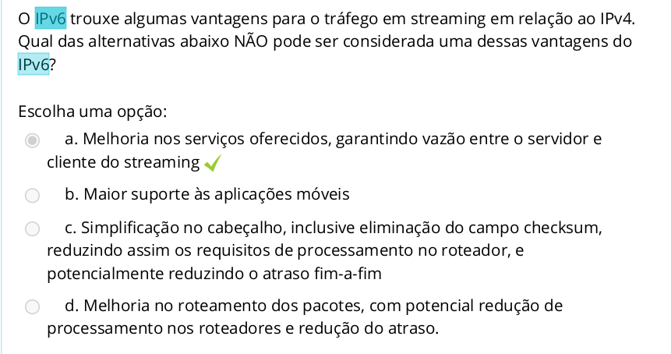

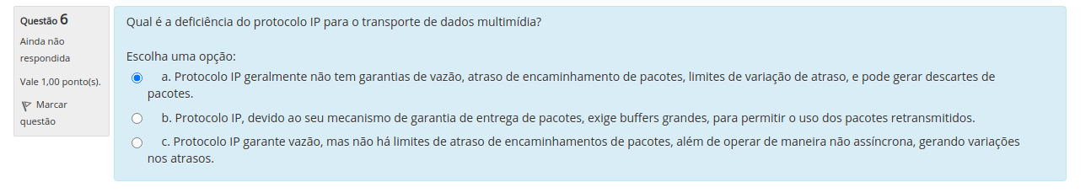

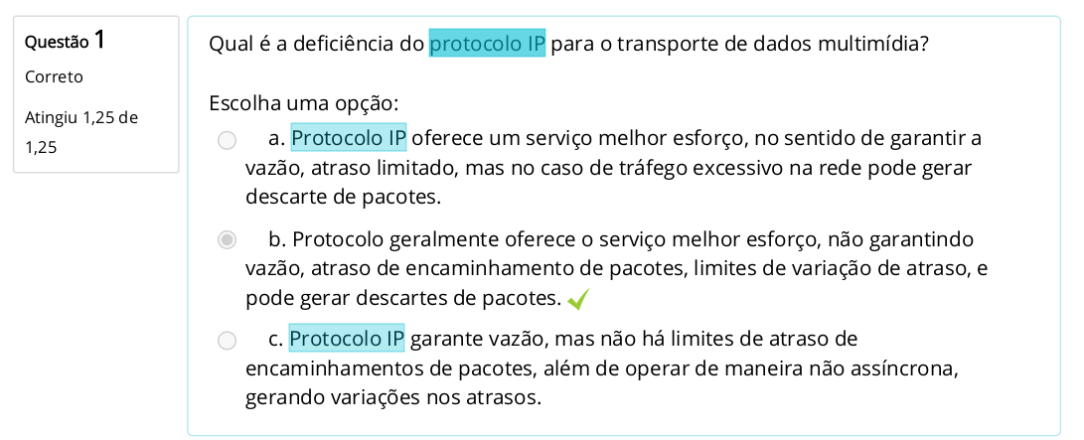

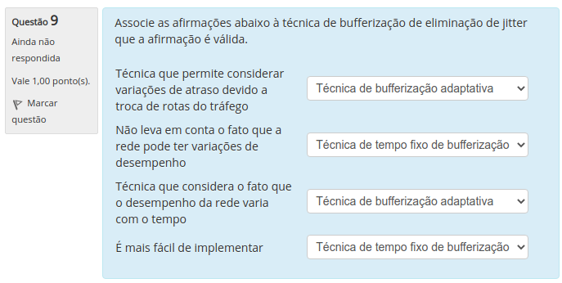

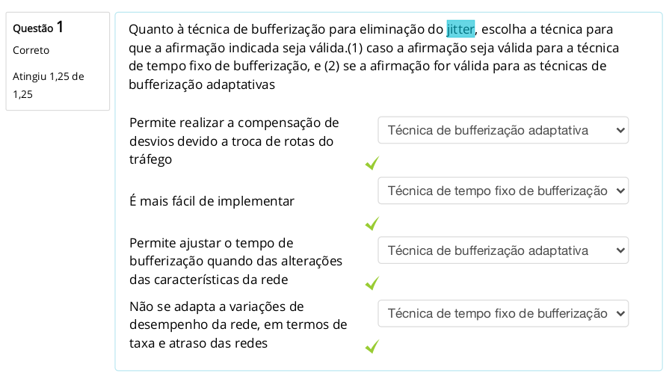

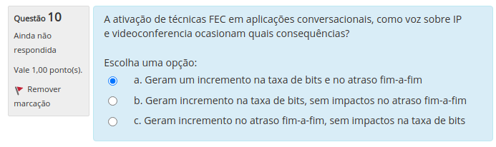

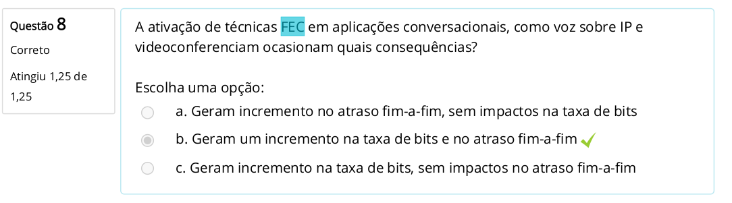

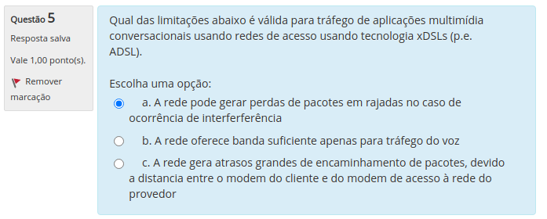

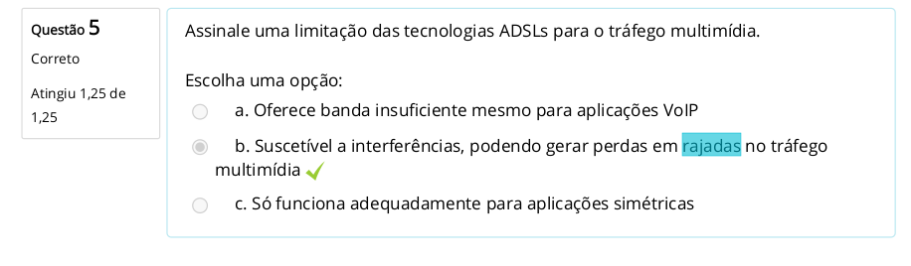

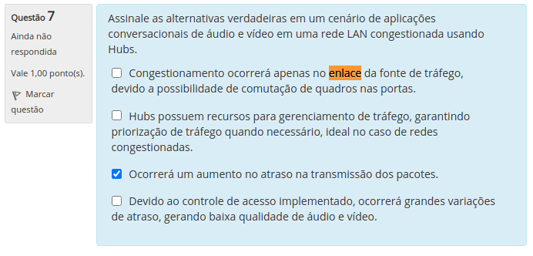

@Felipe

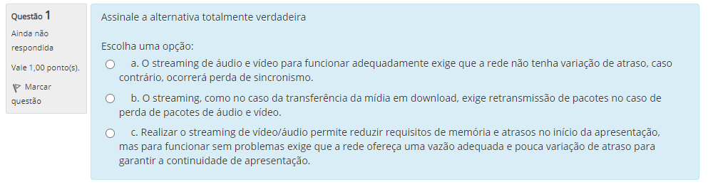

Parece que é a **c(@Alan)**

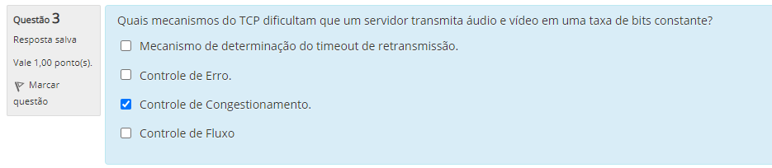  
  
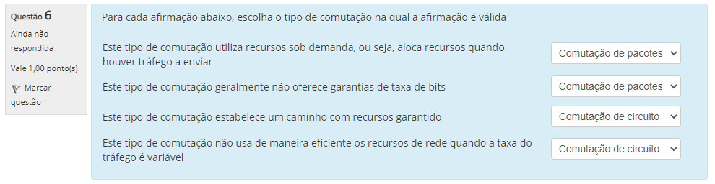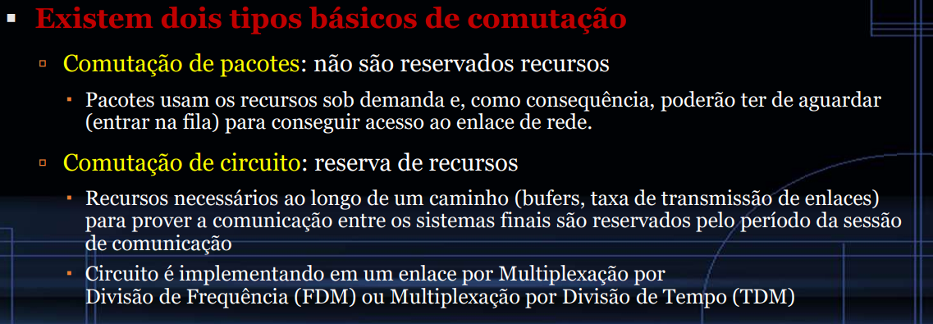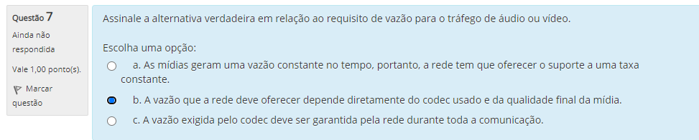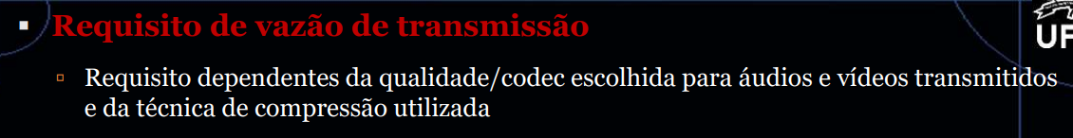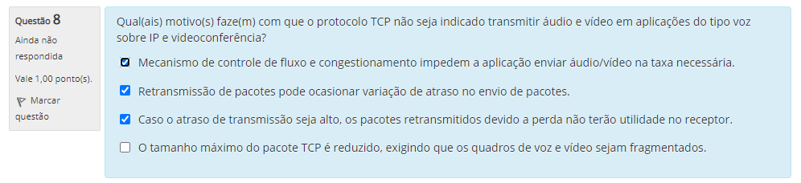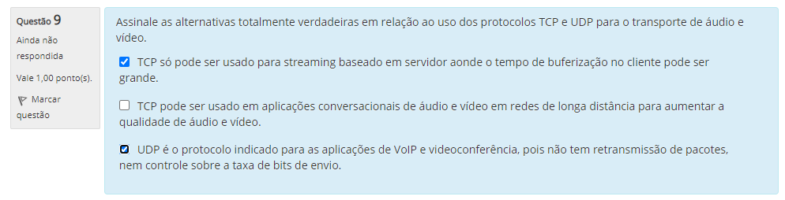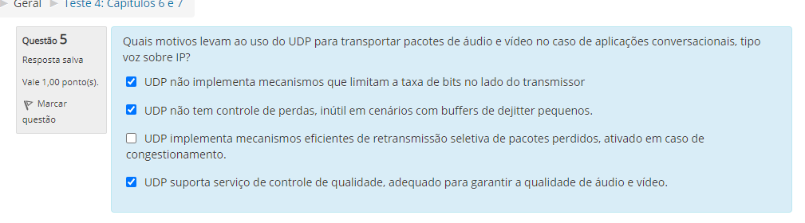

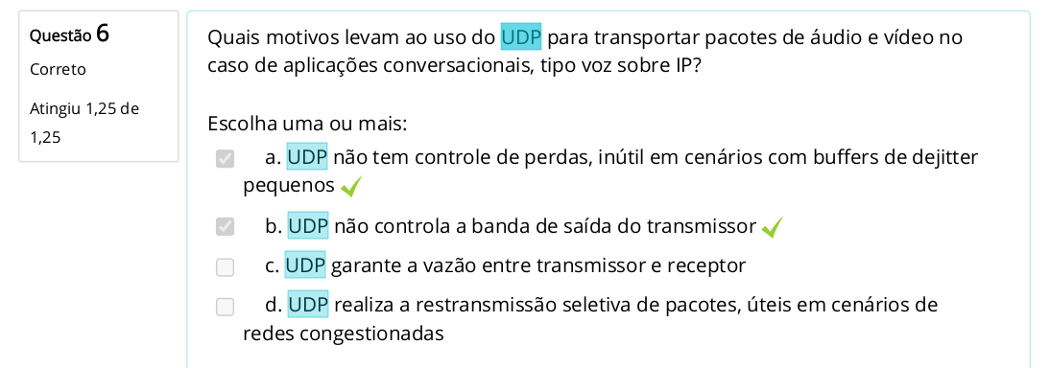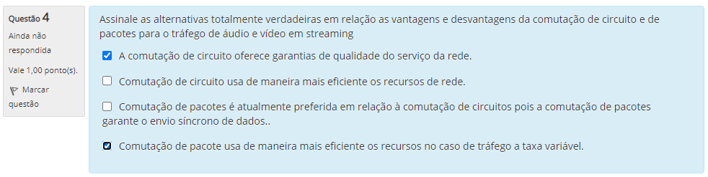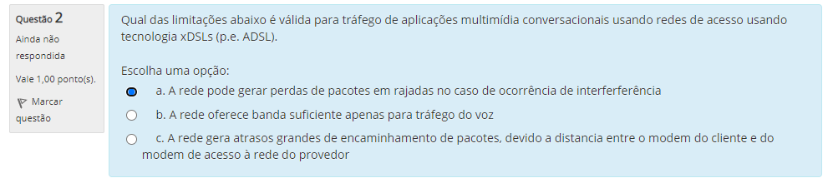

@Franck

ac